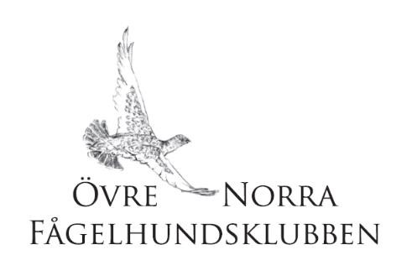

OFFICIELL UTSTÄLLNING I KIRUNA Lördag 21 November 2020

DOMARE: Arvid Göransson
PLATS: Kiruna Ridhus
AVGIFT: Valpklass 1, 4 - 6 mån 250 kr, Valpklass 2, 6 - 9 mån 250 kr
Junkl, Ukl, Ökl, Jaktkl, 350kr
Ch,kl, Vet,klass, 250kr
Insättes på Postgironr: 404390-7 ÖNFK.Märk inbetalningen med ”Utställning
Kiruna” samt hundens namn, reg nr och klass. Utlandsbetalning + 45 kr extra
IBAN SE69 6000 0000 0006 1990 2728 SWIFT HANDSESS

ANMÄLAN:
Skickas till Susanna Gidlund agidlund@telia.com För utlandsregistrerad hund ska kopia på stamtavlan bifogas med anmälan.
BLANKETTER: Ladda ner från FAs hemsida, http://fa-avance.se/ladda-hem/dokument/

Övrigt
PM kommer på Hemsidan samt skickas ut via e-post till varje utställare.

OBS !
Provledningen reserverar sig för eventuella ändringar i och med rådande situation gällande Covid-19. Vi följer folkhälsomyndigheten och SKK:s rekommendationer löpande

Måndag den 9 November ska betalning & anmälan vara Susanna Gidlund till handa.

